МІНІСТЕРСТВО ОСВІТИ І НАУКИ УКРАЇНИ

Національний технічний університет

«Харківський політехнічний інститут»

Кафедра «Стратегічного управління»

ЗВІТ

З лабораторної роботи № 1

На тему "ІНФОЛОГІЧНЕ ПРОЕКТУВАННЯ БАЗІ ДАНИХ»

з курсу «Програмування баз даних та знань»

Виконавши студент групи КН-м524

Баранецький І.Б.

Перевірив викладач

Лисенка А.О.

Харків 2024

ЗМІСТ

1 Завдання 3

2 Опис сутностей предметної області 3

2.1 Сутність «Тип номеру» 3

2.2 Сутність «Номер» 4

2.3 Сутність «Клієнт» 5

2.4 Сутність «Службовець» 6

2.5 Сутність «День тижня» 6

2.6 Сутність «Графік прибирання» 7

3 Відносини 8

3.1 Зв'язок «Тип номеру»-«Номер» 8

3.2 Зв'язок «Номер»-«Клієнт» 8

3.3 Зв'язок «Працівник»-«Графік прибирання» 8

3.4 Зв'язок «День тижня»-«Графік прибирання» 9

3.5 Зв'язок «Номер»-«Графік прибирання» 9

4 Діаграма «Сутність-зв'язок» 10

4.1 Нотація Чена 10

4.2 Нотація Мартіна 11

5 Висновки 12

# Завдання

Побудуйте діаграму сутність-зв'язок, запропонованої предметної області, використовуючи нотацію Чена та нотацію Мартіна. Необхідно розробити базу даних для програмної системи управління готелем. База даних повинна містити інформацію про готельні номери, клієнтів, які проживають у готелі, та службовців, які відповідають за прибирання кімнат. Система має підтримувати зберігання даних про типи номерів, їх вартість, клієнтів, а також розклад прибирання для службовців готелю.

# Опис сутностей предметної області

В результаті аналізу предметної області системи управління готелем було виділено шість основних сутностей:

1. Тип номеру;
2. Номер;
3. Клієнт;
4. Службовець (персонал);
5. День тижня;
6. Графік прибирання

Ці сутності є основою для реалізації системи управління готелем, дозволяючи автоматизувати процес зберігання даних про номери, клієнтів, персонал і графіки роботи службовців.

## Сутність «Тип номеру»

Відповідає за класифікацію номерів у готелі. Кожен номер має свій тип, який визначає кількість місць та базову вартість проживання за добу.

Таблиця 1– Атрибути сутності «Тип номеру»

|  |  |  |
| --- | --- | --- |
| Атрибут | Опис | Тип, домен |
| Номер | Унікальний ідентифікатор типу номеру. Ключовий атрибут. | Ціле число |
| Тип номеру | Назва типу (наприклад, одномісний, двомісний, тримісний). | Ціле число |
| Ціна за день | Початкова вартість проживання за добу для даного типу номеру. | Десятичне число |

## Сутність «Номер»

Описує конкретні кімнати в готелі, їх особливості, ціну та доступність. Кожен номер належить певному типу.

Таблиця 2- Атрибути сутності «Номер»

|  |  |  |
| --- | --- | --- |
| Атрибут | Опис | Тип, домен |
| Номер | Унікальний ідентифікатор номера. Ключовий атрибут. | Ціле число |
| Номер Кімнати | Номер кімнати. | Ціле число |
| Тип Кімнати | Зовнішній ключ що вказує на тип кімнати | Ціле число |
| Ціна За День | Поточна ціна за добу для конкретного номеру. | Десятичне число |
| Номер Телефону | Телефонний номер, доступний у кімнаті. | текст |
| Поверх | Поверх, на якому розташована кімната. | Ціле число |
| Чи Доступний | Статус доступності кімнати (чи доступна кімната для бронювання). | Логічне значення |

## Сутність «Клієнт»

Описує клієнтів готелю та їх дані, включаючи персональну інформацію та номер кімнати, у якій вони проживають.

Таблиця 3 – Атрибути сутності «Клієнт»

|  |  |  |
| --- | --- | --- |
| Атрибут | Опис | Тип, домен |
| Номер | Унікальний ідентифікатор клієнта.. Ключовий атрибут. | Ціле число |
| Номер Паспорта | Номер паспорта клієнта. | Текст |
| Прізвище | Прізвище клієнта. | Текст |
| Ім’я | Ім'я клієнта. | Текст |
| По батькові | По батькові | Текст |
| Місто | Місто, з якого прибув клієнт. | Текст |
| Дата поселення | Дата поселення у готелі. | Дата |
| Чи поселений | Статус поселення клієнта (чи мешкає зараз клієнт у номері). | Логічне значення |
| Кімната | Зовнішній ключ що вказує на кімнату | Ціле число |

## Сутність «Службовець»

Описує персонал готелю, який відповідає за прибирання кімнат. Кожен службовець має графік прибирання по днях тижня.

Таблиця4– Атрибути сутності «Службовець»

|  |  |  |
| --- | --- | --- |
| Атрибут | Опис | Тип |
| Номер | Унікальний ідентифікатор службовця. Ключовий атрибут. | Ціле число |
| Ім’я | Ім'я службовця | Текст |
| Прізвище | Прізвище службовця | Текст |
| По батькові | По батькові працівника | Текст |

## Сутність «День тижня»

Представляє дні тижня для розкладу прибирання номерів службовцями. Може бути перевикористано у інших таблицях

Таблиця 5– Атрибути сутності «День тижня»

|  |  |  |
| --- | --- | --- |
| Атрибут | Опис | Тип |
| Номер | Унікальний ідентифікатор дня тижня. Ключовий атрибут. | Ціле число |
| Назва | Повна назва дня тижня (наприклад, понеділок). | Текст |
| Скорочена Назва | Скорочена назва дня тижня (наприклад, "Пн"). | Текст |

## Сутність «Графік прибирання»

Описує графік прибирання для службовців, вказуючи, на якому поверсі і в який день тижня службовець виконує прибирання.

Таблиця 5 – Атрибути сутності «Графік прибирання»

|  |  |  |
| --- | --- | --- |
| Атрибут | Опис | Тип |
| Номер | Унікальний ідентифікатор графіку прибирання. Ключовий атрибут. | Ціле число |
| Номер Персоналу | Посилання на службовця, який відповідає за прибирання (зв’язок з таблицею службовців). | Ціле число |
| День | Посилання на день тижня (зв’язок з таблицею днів тижня). | Ціле число |
| Поверх | Поверх, на якому службовець здійснює прибирання. | Ціле число |

# Відносини

## Зв'язок «Тип номеру»-«Номер»

Один тип номеру може бути прив'язаний до багатьох номерів у готелі, але кожен номер належить лише до одного типу: зв'язок бінарний, тип зв'язку — «один до багатьох».

Зв'язок відображений у полі room_type_id у таблиці rooms, яке є зовнішнім ключем, що посилається на таблицю room_types. Зв’язок зображений на малюнку 1:

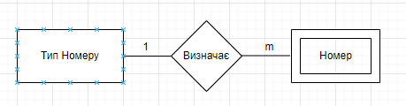

Малюнок 1– Зв'язок «Тип номеру»-«Номер»

## Зв'язок «Номер»-«Клієнт»

Один номер може бути зайнятий багатьма клієнтами в різні моменти часу, але на поточний момент у номері може проживати лише один клієнт: зв'язок бінарний, тип зв'язку — «один до багатьох».

Зв'язок реалізується через поле room_id у таблиці guests, яке посилається на таблицю rooms. Зв’язок зображений на малюнку 2:

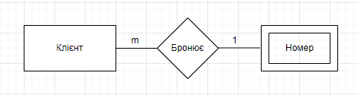

Малюнок 2- Зв'язок «Номер»-«Клієнт»

## Зв'язок «Працівник»-«Графік прибирання»

Один службовець може мати кілька графіків прибирання для різних поверхів у різні дні тижня, але кожен графік належить лише одному службовцю: зв'язок бінарний, тип зв'язку — «один до багатьох».

Зв'язок реалізується через поле staff_id у таблиці cleaning_schedule, яке посилається на таблицю staff. Зв’язок зображений на малюнку 3:

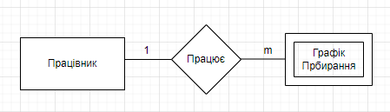

Малюнок 3- Зв'язок «Працівник»-«Графік прибирання»

## Зв'язок «День тижня»-«Графік прибирання»

Кожен день тижня може бути вказаний у кількох графіках прибирання для різних службовців і поверхів, але кожен графік має лише один день тижня: зв'язок бінарний, тип зв'язку — «один до багатьох».

Зв'язок відображений через поле day_id у таблиці cleaning_schedule, яке посилається на таблицю days_of_week. Зв’язок зображений на малюнку 4:

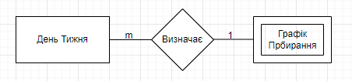

Малюнок 4- Зв'язок «День тижня»-«Графік прибирання»

## Зв'язок «Номер»-«Графік прибирання»

На кожному поверсі службовець може прибирати кілька номерів у певний день, але графік прибирання пов'язаний лише з конкретним поверхом, а не з окремими номерами – тому ми маємо не явний зв’язок.

Зв'язок між поверхами і графіками прибирання відображений у полі floor у таблиці cleaning_schedule.

# Діаграма «Сутність-зв'язок»

## Нотація Чена

На малюнку Малюнок5 наведено діаграму «Сутність-зв'язок» предметної області в нотації Чена.

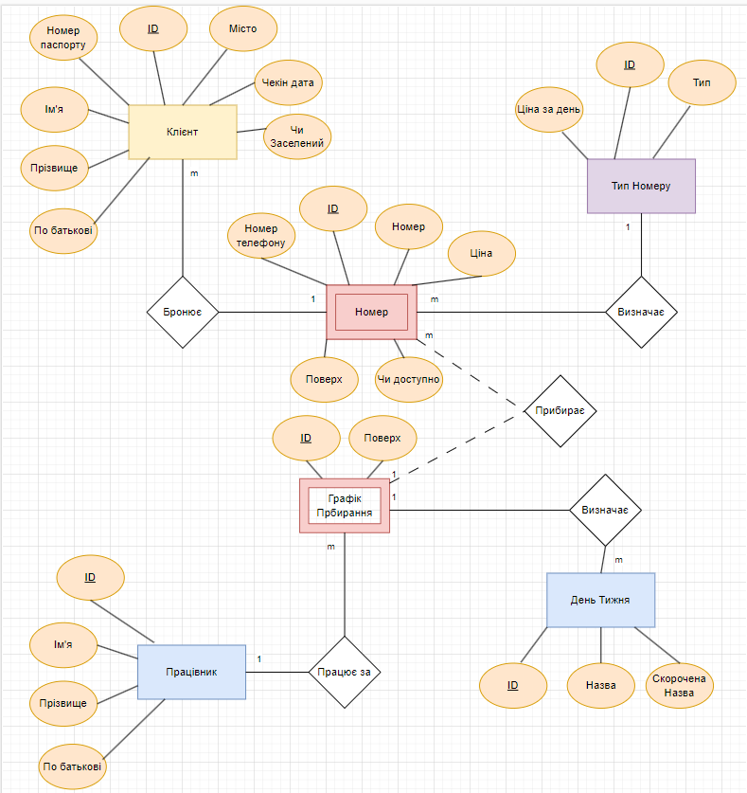

Малюнок 5 - Діаграма сутність-зв'язок предметної області в нотації Чена

## Нотація Мартіна

На малюнку Малюнок6 наведено діаграму «Сутність-зв'язок» предметної області в нотації Мартіна.

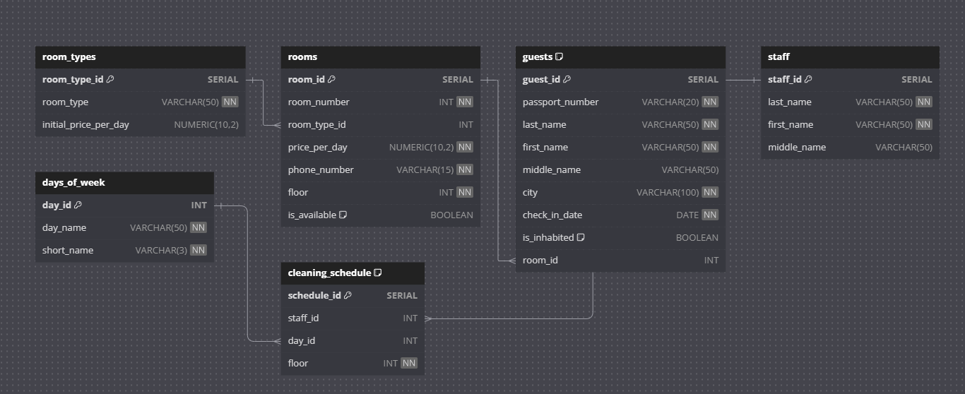

Малюнок 6– Діаграма сутність-зв'язок предметної області у нотації Мартіна

# Висновки

У роботі проведено аналіз предметної області готельної системи управління. Виявлено шість сутностей та п'ять бінарних зв'язків. Описані атрибути сутностей та зв'язків та типи зв'язків. Побудовано діаграми «Сутність-зв'язок» з використанням нотації Чена та Мартіна.

Результати роботи будуть використані для розробки бази даних інформаційної системи, що описує взаємодію сутностей у готкльній системі.